



**一、热值**

1、内能的获得——燃料的燃烧——化学能转化为内能。

2、热值

（1）定义：1 kg某种燃料完全燃烧放出的热量，叫做这种燃料的热值。

（2）单位：J/kg

（3）公式：*Q*＝*mq*（*q*为热值）。

（4）煤气的热值是3.9×107 J/m3，它表示：1 m3煤气完全燃烧放出的热量是3.9×107 J。

（5）火箭常用液态氢做燃料，是因为：液态氢的热值大，体积小便于储存和运输。

**解读：**①对于热值的概念，要注重理解三个关键词“1 kg”、“某种燃料”、“完全燃烧”。1 kg是针对燃料的质量而言，如果燃料的质量不是1 kg，那么该燃料完全燃烧放出的热量就不是热值。某种燃料：说明热值与燃料的种类有关。完全燃烧：表明要完全烧尽，否则1 kg燃料化学能转变成内能就不是该热值所确定的值。

②热值反映的是某种物质的一种燃烧特性，同时反映出不同燃料燃烧过程中，化学能转变成内能的本领大小，也就是说，它是燃料本身的一种特性，只与燃料的种类有关，与燃料的形态、质量、体积等均无关。

**二、热机**

（1）内能的利用方式：

①利用内能来加热；从能的角度看，这是内能的转移过程。

②利用内能来做功；从能的角度看，这是内能转化为机械能。

（2）热机：定义：利用燃料的燃烧来做功的装置。能的转化：内能转化为机械能。

（3）内燃机：将燃料燃烧移至机器内部燃烧，转化为内能且利用内能来做功的机器叫内燃机。它主要有汽油机和柴油机。

（4）内燃机工作的四个冲程

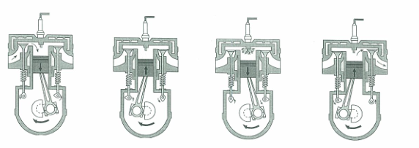

①冲程：活塞在汽缸内往复运动时，从汽缸一端运动到另一端的过程，叫一个冲程。

②一个工作循环：由吸气、压缩、做功、排气四个冲程组成。完成一个工作循环活塞往复两次，曲轴转动两周，飞轮转两周，向外输出一次功。

③吸气冲程：进气门打开，排气门关闭，活塞在曲轴的带动下由最上端运动到最下端，活塞上方气缸内的体积增大，压强减小，新鲜空气在大气压的作用下由进气门进入气缸。汽油机除吸进新鲜空气外还吸入汽油。柴油机只吸入新鲜空气。

④压缩冲程：进气门和排气门都关闭，活塞在曲轴的带动下由最下端运动到最上端，活塞上方汽缸内的体积减小，压强增大，温度升高。压缩冲程将机械能转化为内能.柴油机被压缩的体积更小，压强更大，温度更高，压缩后的温度会超过柴油的着火点。

⑤做功冲程：进气门和排气门都关闭，汽油机在压缩冲程末时火花塞点火，混合的气体剧烈燃烧，柴油机是在压缩冲程末喷油嘴喷出雾状的柴油，因为气缸内空气温度达到柴油的着火点，柴油立即燃烧，汽缸内的温度，压强急剧上升，高温，高压的燃气推动活塞向下运动，连杆带动曲轴旋转。四个冲程中只有做功冲程实现了人们希望的内能转化为机械能的过程。

⑥排气冲程：进气门关闭，排气门打开，活塞由下向上运动，废气随着活塞的上行被排出汽缸。

**解读：**汽油机和柴油机的比较：

|  |  |  |  |
| --- | --- | --- | --- |
|  |  | 汽油机 | 柴油机 |
| 不同点 | 构造 | 顶部有一个火花塞。 | 顶部有一个喷油嘴。 |
| 吸气冲程 | 吸入汽油与空气的混合气体 | 吸入空气 |
| 点燃方式 | 点燃式 | 压燃式 |
| 效率 | 低 | 高 |
| 应用 | 小型汽车、摩托车 | 载重汽车、大型拖拉机 |
| 相同点 | 冲程：活塞在往复运动中从汽缸的一端运动到另一端。  一个工作循环活塞往复运动2次，曲轴和飞轮转动2周，经历四个冲程，做功1次。 | | |

**三、热机效率**

（1）燃料的利用率：被我们利用了的热量与燃料完全燃烧释放出的总能量的比值。

公式：*η*=

影响燃料利用率的因素有：一是燃料不可能完全充分燃烧，二是燃料燃烧放出的热量大部分被散失掉了，只有一小部分被有效利用。

（2）热机的效率：用来做有用功的那部分能量和燃料完全燃烧放出的热量之比，*η*=<1。

**解读：**热机效率较低的原因：①燃料在气缸中不可能完全燃烧，燃料的化学能不能全部转化为内能，②在排气冲程时废气带走了大部分的热量，③机器发热要散失一部分热量，④热机在运转时各部件之间存在摩擦，克服摩擦做功消耗一部分能量。

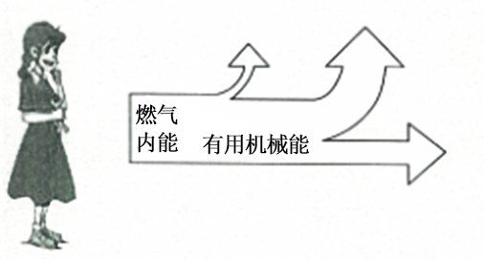

提高热机效率的主要途径：①使燃料充分燃烧；②尽量减少各种损失；③在热机的时间和制造上，采用先进的技术；④保证良好的润滑，较小摩擦阻力。







[（2020•烟台）](http://www.jyeoo.com/physics/report/detail/cc2636a5-2e67-4601-82d9-0f937913fdd7)如图所示，给试管里的水加热，水沸腾后，水蒸气推动橡皮塞冲出试管口，这个过程与选项四冲程汽油机工作示意图中，哪一个冲程的能量转化过程是相同的（　　）

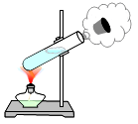

A．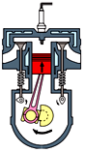 B．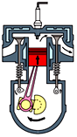 C．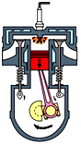 D．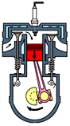

【答案】C

【解析】水沸腾后，水蒸气推动橡皮塞冲出试管口，是水蒸气的内能转化为机械能，与做功冲程中的能量转化相同；  
A、图中，两气门都关闭，活塞上行，汽缸容积变小，是压缩冲程，此冲程将机械能转化为内能；  
B、图中，排气门开启，活塞上行，气体流出汽缸，是排气冲程；  
C、图中，两气门都关闭，活塞下行，汽缸容积变大，是做功冲程，此冲程将内能转化为机械能；  
D、图中，进气门开启，活塞下行，气体流入汽缸，是吸气冲程。  
故C符合题意，ABD不合题意。  
故选：C。



[（2020•镇江）](http://www.jyeoo.com/physics/report/detail/660a016b-d284-4900-8a06-d8757d963571)某汽油机的四个冲程如图所示。在该汽油机的一个工作循环中，压缩冲程结束后，下一个冲程是（　　）

A．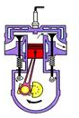 B．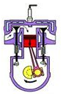 C．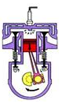 D．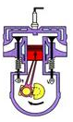

【答案】A

【解析】汽油机四个冲程是吸气冲程、压缩冲程、做功冲程、排气冲程，在该汽油机的一个工作循环中，压缩冲程结束后，下一个冲程是做功冲程，由图可知，C图中两个气门都关闭，火花塞点火，此时活塞向下运动，是做功冲程，将内能转化为机械能，故C正确；  
故选：C。





[（2020•无锡）](http://www.jyeoo.com/physics/report/detail/ac8ef437-dc5d-425b-a96a-02bfeb3bdb18)煤炭是一种重要能源。为判断煤炭品质的优劣，最科学的方法是检验煤炭的（　　）

A．比热容 B．密度 C．热值 D．温度

【答案】B

【解析】热值是燃料的一种特性，单位质量的煤完全燃烧时所释放出的热量越大，说明该煤的热值越大，即是优质煤炭，故C正确。  
故选：C。



[（2020•枣庄）](http://www.jyeoo.com/physics/report/detail/b5b4a59a-6bd5-4c89-886d-9cdf60a0d653)关于热机的效率，下列说法正确的是（　　）

A．在做功同样多的情况下，热机的效率越高消耗的燃料越多

B．一般情况下柴油机的效率比汽油机的高

C．热机的效率越高说明做功越快

D．热机损失的能量中，废气带走的能量较少，主要是由于机械摩擦损失的

【答案】B

【解析】A．热机的效率越高，做有用功与燃料完全燃烧放出的热量的比值越大，即在做功相同的情况下，消耗的燃料较少，或消耗相同的燃料，做功较多，故A错误。  
B．一般情况下柴油机的效率比汽油机的高，多用在重型机器上，故B正确；  
C．热机的效率是有用功与燃料完全燃烧放出的热量的比值，热机的效率越高说明有用功与总功的比值越大；功率表示做功的快慢，功率越高说明做功越快，效率和功率是两个不同的物理量，二者之间没有必然联系，故C错误；  
D．根据内燃机的能量流向，热机损失的能量中，废气带走的能量较多，故D错误。  
故选：B。





**一、单选题**

1．（2020·河南商丘市·九年级一模）下列说法中，正确的是（　　）

A．汽油机在做功冲程中是将机械能转换成内能

B．物体的温度降低时内能减少，所以0℃冰块的水分子不做热运动

C．汽油机工作时要产生大量的热，通常采用水循环将热带走，这是利用水比热容大的特性

D．温度从热量高的物体传递给热量低的物体

2．（2020·山东济南市·九年级一模）汽油机作为动力装置大多用在小汽车、飞机以及一些轻巧的机械上。如图所示是汽油机工作原理示意图，分析可知是四冲程汽油机的（　　）

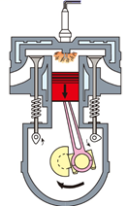

A．做功冲程，将机械能转化为内能 B．压缩冲程，将机能转化为内能

C．做功冲程，将内能转化为机械能 D．压缩冲程，将内能转化为机械能

3．（2020·全国九年级专题练习）如图所示长征七号火箭使用的是液氧煤油推进剂，无毒、无污染，清洁环保。下列说法正确的是（　　）

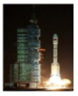

A．运载火箭采用液氢作为推进剂的主要原因是因为它的热值大

B．运载火箭在发射升空过程中是动能转化为重力势能

C．发射场地有大量的水池，是利用水的密度大特性

D．液氧煤油的热量大

4．（2020·山东泰安市·九年级三模）网课期间，为了提高学生学习物理的兴趣，王老师自制了有趣的教具，如图所示，他在矿泉水瓶的侧壁上钻一个孔，把电火花发生器紧紧塞进孔中，实验时从瓶口喷入酒精并盖上锥形纸筒，按动电火花发生器的按钮，点燃瓶内酒精后，纸筒即刻飞出，瓶口出现大量白气，关于此实验，分析正确的是（　　）

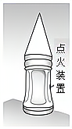

A．纸筒飞出后的瞬间瓶口出现的白气是凝华现象

B．纸筒飞出后瓶内气体的内能减小，温度降低

C．燃气推动纸筒飞出的过程相当于内燃机的压缩冲程

D．闻到了浓浓的酒精味，这是因为分子间存在斥力

5．（2020·吉林四平市·）下列说法中正确的是（ ）

A．物体吸热后温度就一定升高

B．内燃机的压缩冲程是机械能转化为内能

C．只有通过热传递才能改变物体的内能

D．扩散现象只能发生在气体和液体中

6．（2020·山西九年级其他模拟）如图所示是演示点火爆炸的实验装置，按动电火花发生器的按钮，点燃盒内酒精．盒盖迅速飞出．这个过程与四冲程汽油机中的哪一个冲程的能量转化相同

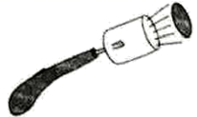

A．吸气冲程 B．压缩冲程

C．做功冲程 D．排气冲程

7．（2020·乾安县实验中学九年级月考）关于热机，下列说法正确的是

A．吸气冲程中，汽油机和柴油机吸入的都是空气

B．做功冲程是把机械能转化为内能

C．柴油机有喷油嘴而没有火花塞

D．做功冲程是依靠飞轮的惯性完成的

8．（2020·山东淄博市·九年级二模）下列有关热和能的说法中，正确的是（　　）

A．一块0℃的冰熔化成0℃的水后，温度不变，内能变大

B．发生热传递时，热量总是从内能大的物体传递给内能小的物体

C．内燃机的压缩冲程，主要通过热传递增加了汽缸内物质的内能

D．夏天在室内洒水降温，利用了水的比热容较大的性质

9．（2020·全国九年级课时练习）四冲程汽油机的做功冲程，其能量转化过程是

A．机械能转化成内能 B．内能转化成机械能

C．化学能转化成内能 D．内能转化成化学能

10．（2020·全国九年级专题练习）下列说法正确的是（　　）

A．利用水作为发动机的冷却液，是因为相等质量的水，吸收相等的热量后，水升高的温度会更高

B．热值是燃料的特性，它与燃料是否完全燃烧无关

C．汽油机的压缩冲程将内能转化为机械能

D．随着科技的发展，汽油机的效率达到100%是可能的

11．（2020·江苏省苏州吴江市松陵第一中学九年级一模）下列有关热现象说法正确的是（　　）

A．物体温度越高，所含的热量越多

B．燃料的热值越大，放出的热量越多

C．物体放出热量，内能一定减少，温度一定降低

D．比热容是物质的一种特性，只与物质的种类和状态有关

12．（2020·全国九年级专题练习）如图所示是汽油机工作时的示意图，则（　　）

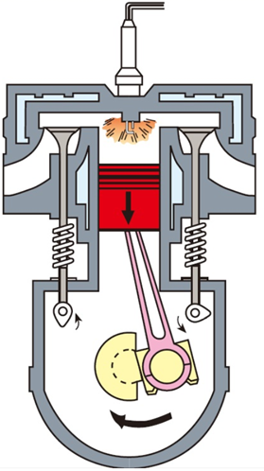

A．该冲程是压缩冲程

B．该冲程靠飞轮惯性来完成

C．该冲程中内能转化为机械能

D．随着汽油的燃烧，汽油的热值会减小

13．（2020·吉林省第二实验学校九年级其他模拟）100g的酒精用掉一半之后，发生改变的物理量是（　　）

A．质量 B．密度 C．热值 D．比热容

14．（2020·全国九年级课时练习）关于热机效率，下列说法正确的是（　　）

A．热机效率越高，热机消耗燃料越少

B．热机效率越高，热机做的有用功越大

C．热机效率越高，消耗相同的燃料，获得的有用功就越多

D．热机效率越高，获得相同的有用功，消耗燃料就越多

**二、多选题**

15．（2020·山东济南市·九年级二模）如图是“五香甜沫”，它是以小来面为主的熬煮咸粥，为济南的一道传统美食。下列分析正确的是（　　）

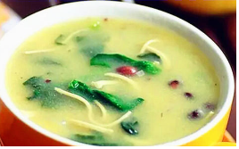

A．用燃气灶熬煮时，调大火力可以提高燃气的热值

B．煮粥时锅上冒的“白气”是由水蒸气液化形成的

C．不敢大口喝热腾腾的甜沫，因为粥里含有的热量较多

D．用高压锅煮粥熟的更快，因为锅内气压大液体沸点高

16．（2020·山东聊城市·九年级二模）下列关于内燃机说法正确的是（　　）

A．柴油机吸气冲程吸入的是空气 B．汽油机气缸顶部有火花塞

C．做功冲程中内能转化为机械能 D．内燃机功率越大，效率越高

17．（2020·河南焦作市·九年级其他模拟）如图所示，在试管内装些水，用橡胶塞塞住管口，将水加热一段时间，塞子受到水蒸气的压力而冲出去。下列说法中正确的是（　　）

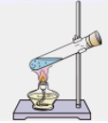

A．在这个实验中，燃料的化学能直接转化为塞子的机械能

B．在这个实验中，燃料燃烧产生的热量完全传给了水和水蒸气

C．这个实验基本展示了蒸汽机的工作原理，蒸汽机属于热机的一种

D．在热机的能量损失中，废气带走的能量最多。设法利用废气的能量，可以提高热机的效率，从而节约能源

18．（2020·鞍山市华育高新区学校九年级三模）双燃料汽车以天然气或汽油作为燃料，以下说法正确的是（ ）

A．燃料的热值越大，燃烧时放出的热量越多

B．以天然气为燃料，汽车发动机的效率可以达到100%

C．在压缩冲程中，燃料混合物的温度升高，内能增大

D．汽油与天然气相比，燃烧时汽油对环境的污染较大

**三、填空题**

19．（2020·苏州市吴江区七都中学九年级一模）小汽车的发动机是一种内燃机，它一个工作循环有：吸气、压缩、做功、排气四个冲程，做功冲程中将_______转化为机械能，若飞轮转速为3000r/min，则1s内活塞对外做功_____次。

20．（2020·吴江经济开发区实验初级中学九年级一模）汽车是我们熟悉的交通工具，它给我们的生活提供了便利。汽车应用了许多物理知识：每个座位都有安全带，这是为了防止汽车紧急刹车时人由于具有______而造成的伤害，汽油机是汽车的“心脏”，汽油机的______冲程是将机械能转化为内能；汽油机采用循环流动的水进行冷却，用水来冷却是因为水的______较大，这是通过______的方式来改变发动机的内能。

21．（2020·天津静海区·九年级月考）如图所示，在空气压缩引火仪的玻璃筒底部放一小团干燥的棉花，快速压下活塞，可观察到棉花着火燃烧，此过程中活塞对筒内气体做功，气体的内能_____（选填“增加”或“减少”），这与四冲程汽油机的_____冲程的能量转化相同。

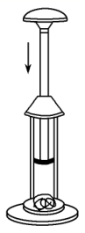

22．（2020·河南信阳市·九年级期中）一台单缸四冲程汽油机工作时，若飞轮转速为3600转/分，该汽油机活塞1s对外做功________次。若该汽油机的效率为40%，则消耗5kg的汽油转化成的机械能是_________J。（*q*汽油=4.6×107J/kg）

23．（2020·江苏盐城市·九年级其他模拟）建筑工地上有一台大型汽车吊，把200t建筑材料从地面吊到21.5m高处，汽车吊做的有用功为_____J。在这过程中，汽车吊消耗柴油的质量为4.0kg，则完全燃烧4.0kg柴油释放的内能为_____J，该过程中汽车吊的机械效率为_____%。（*g*取10N/kg；柴油的热值为*q*=4.3×107J/kg）

24．（2020·河南南阳市·九年级其他模拟）2020年5月5日，长征五号B运载火箭在中国文昌航天发射场成功首飞，把近22吨重的新一代载人飞船试验船送入太空。试验船在飞天的过程中，其质量将_____（选填“变大”、“变小”或“不变”）；该火箭发动机采用了_____很大的液氢做燃料，已知*q*液氢＝1.43×108J/kg，它表示的物理意义是_____。

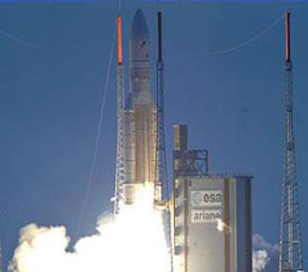

**四、计算题**

25．（2020·山东济宁市·九年级二模）如图是一种手扶式滚刷扫雪机，它能轻巧灵活地清打道路上的积雪，其部分技术参数如下表。（*g*取10N/kg）

|  |  |
| --- | --- |
| 自身质量 | 150kg |
| 不扫雪时行驶功率 | 300W |
| 扫雪时总功率 | 3kW |
| 最大行驶速度 | 1m/s |

(1)扫雪机静止在水平地面上，它与地面接触的总面积为400cm2，求其对地面的压强；

(2)扫雪机不扫雪时，在道路上以最大速度匀速直线行驶，求其所受阻力；

(3)扫雪机以最大行驶速度扫雪900m，消耗燃油0.3kg，求扫雪机的效率。（燃油热值取*q*＝4.0×107J/kg）

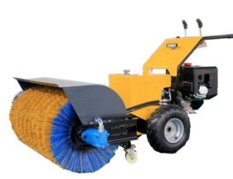

26．（2020·四川攀枝花市·九年级一模）攀枝花市光热充足，日照时间长（全年2443小时），平均气温高，无霜期每年长达300天以上，被誉为天然的“大温室”，家庭使用太阳能热水器的很多。太阳能具有环保、可再生等优点，某品牌太阳能热水器在一天的有效照射时间内，将热水器中质量为50kg、初温为15℃的水升高到55℃。[水的比热容*c*水＝4.2×103J/(kg•℃)]求：

(1)热水器中水吸收的热量*Q*；

(2)若改用焦炭来加热这些水，需要完全燃烧多少千克焦炭？（焦炭的热值*q*＝3×107J/kg，设焦炭燃烧放出的热量60%被水吸收，计算结果保留2位小数）

**五、实验题**

27．（2020·广州市·广东实验中学九年级三模）下表列出了几种燃料的热值，单位是J/kg。

|  |  |  |  |  |  |
| --- | --- | --- | --- | --- | --- |
| 燃料种类 | 无烟煤 | 酒精 | 煤油 | 干木材 | 液态氢 |
| 热值 | 3.4×107 | 3.0×107 | 4.6×107 | 1.2×107 | 1.4×108 |

(1)由表可知，若1g的酒精完全燃烧，可放出热量______ J；放出相同的热量，完全燃烧干木柴与液态氢的质量比是______；

(2)如图所示，甲、乙、丙三图中的装置完全相同。燃料的质量相等，烧杯内的液体质量和初温也相同，液体*a*、*b*的温度在实验过程中一直没有达到沸点，不计热损失。

①为了验证“燃料完全燃烧时放出的热量是否与燃料的种类有关”，应选择______两图进行实验，燃料完全燃烧放出的热量的多少是通过来反映的______（选填“温度计示数”或“加热时间”）；

②比较不同物质吸热升温的特点，应选择______两图进行实验。

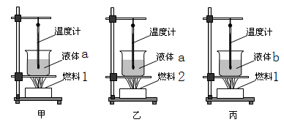



**一、单选题**

1．（2020·内蒙古呼伦贝尔市·中考真题）西昌卫星发射中心用长征三号运载火箭，于2019年4月20日将第44颗北斗导航卫星成功送上太空｡下列说法中正确的是（　　）

A．火箭升空过程中，将机械能转化为内能

B．燃料燃烧时将内能转化为化学能

C．火箭使用液氢燃料，主要是因为液氢的比热容较大

D．火箭使用液氢燃料，主要是因为液氢的热值较大

2．（2020·云南中考真题）下列关于热现象的说法正确的是（　　　）

A．固体很难被压缩，说明固体分子间无间隙

B．内能和温度有关，0 ℃以上的物体才有内能

C．四冲程内燃机的做功冲程将内能转化为机械能

D．扫地时尘土飞扬是因为分子在不停地做无规则运动

3．（2020·黑龙江牡丹江市·）下图是汽油机一个工作循环的四个冲程，对外做功的冲程是

A．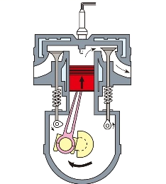 B．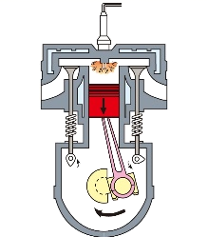

C．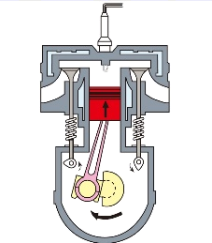 D．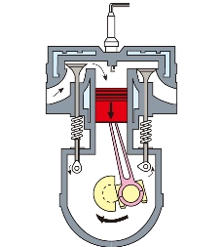

4．（2020·山东烟台市·中考真题）如图所示，给试管里的水加热，水沸腾后，水蒸气推动橡皮塞冲出试管口，这个过程与选项四冲程汽油机工作示意图中，哪一个冲程的能量转化过程是相同的（　　）

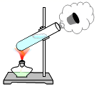

A．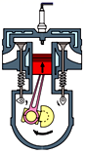 B．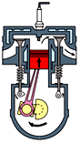 C．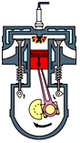 D．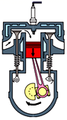

5．（2020·山东东营市·中考真题）如图是四冲程汽油机工作循环中的一个冲程，下列关于冲程及其能量转化判断正确的是

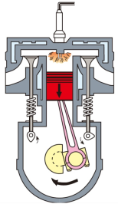

A．做功冲程，将机械能转化为内能

B．做功冲程，将内能转化为机械能

C．压缩冲程，将机械能转化为内能

D．压缩冲程，将内能转化为机械能

6．（2020·湖南衡阳市·中考真题）如图所示为内燃机四冲程工作示意图，下列说法正确的是（　　）

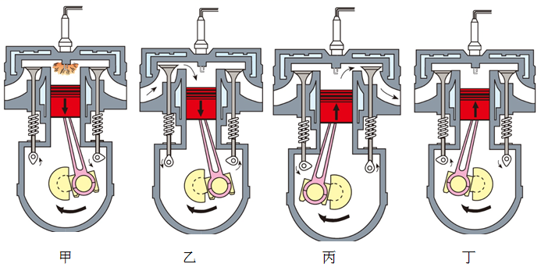

A．一个工作循环的正确顺序是：甲乙丙丁

B．乙图冲程能获得动力

C．丁图冲程有明显机械能转化为内能的过程

D．丙图冲程存在化学能转化为内能的过程

7．（2020·四川巴中市·中考真题）下图是汽油机一个工作循环的四个冲程，不是靠飞轮惯性完成的冲程是

A．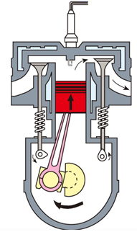 B．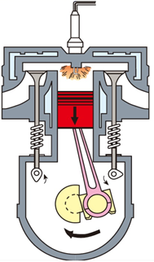 C．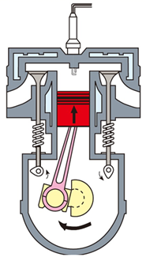 D．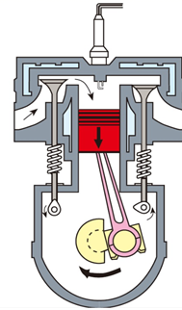

8．（2020·湖南邵阳市·中考真题）四冲程内燃机工作时，机械能转化成内能的冲程是( )

A．吸气冲程 B．压缩冲程 C．做功冲程 D．排气冲程

9．（2020·江苏无锡市·中考真题）煤炭是一种重要能源。为判断煤炭品质的优劣，最科学的方法是检验煤炭的（　　）

A．比热容 B．密度 C．热值 D．温度

10．（2020·辽宁朝阳市·中考真题）下列说法正确的是（ ）

A．冠状病毒的传播是扩散现象

B．即使煤炭没有完全燃烧，其热值也不会改变

C．一个物体的内能增加了，一定是它吸收了热量

D．因为沙石的比热容比水小，所以吸收相同的热量，沙石比水升温快

11．（2020·陕西中考真题）下列与汽车有关的说法正确的是（ ）

A．汽油机在做功冲程中把机械能转化为内能

B．司机和乘客系安全带，是为了防止惯性带来的危害

C．汽车在行驶中，汽油的热值不断减小

D．汽车两侧的后视镜是凹面镜，可以扩大视野

12．（2020·山东枣庄市·中考真题）关于热机的效率，下列说法正确的是（　　）

A．在做功同样多的情况下，热机的效率越高消耗的燃料越多

B．一般情况下柴油机的效率比汽油机的高

C．热机的效率越高说明做功越快

D．热机损失的能量中，废气带走的能量较少，主要是由于机械摩擦损失的

13．（2020·四川甘孜藏族自治州·中考真题）下列关于热值和热机效率的说法，正确的是（　　）

A．使燃料燃烧更充分，可以增大热值

B．使燃料燃烧更充分，可以提高热机效率

C．柴油机的热机效率通常为100%

D．燃料燃烧释放的热量越大，热值越大

14．（2019·广西百色市·中考真题）关于内燃机，下列说法正确的是（ ）

A．四个冲程中只有一个冲程发生内能与机械能相互转化

B．压缩冲程主要是通过做功的方式增大缸内气体的内能

C．汽油机和柴油机都是通过火花塞点火的

D．只要技术进步，内燃机的效率可以达到100%

15．（2019·山东泰安市·中考真题）某载重汽车自重12t，车轮与地面的总接触面积为0.5m2，汽车以72km/h的速度在平直公路上匀速行驶时，柴油发动机的功率为210kW，每行驶43s消耗柴油700g，柴油的热值为4.3×107J/kg．下列说法中

①完全燃烧700g柴油放出的热量为3.01×109J

②该柴油发动机效率为30%

③汽车的牵引力为1.05×104N

④若公路所能承受的最大压强为8×105Pa，汽车最多能装载40t的货物

A．只有①②正确 B．只有③④正确

C．只有①③正确 D．只有②③正确

16．（2019·湖北省直辖县级行政单位·中考真题）下列关于热机、热值的说法正确的是

A．汽油机、柴油机都有火花塞和喷油嘴这两个关键部件

B．某种燃料完全燃烧放出的热量与其质量之比叫这种燃料的热值，单位是kg/J

C．柴油机工作的效率是35%，说明它工作时柴油燃烧释放的能量65%转化为有用功

D．四冲程内燃机是由吸气、压缩、做功、排气四个冲程的不断循环来保证连续工作的

17．（2019·青海西宁市·中考真题）关于内能及内能的利用，说法正确的是（　　）

A．汽油机的做功冲程将内能转化为机械能

B．温度为0℃的物体没有内能

C．燃料的热值越大，燃烧释放的热量越多

D．增大热机功率一定能提高它的效率

18．（2019·四川成都市·中考真题）如图是汽车四冲程发动机的一个冲程示意图，下列说法正确的是

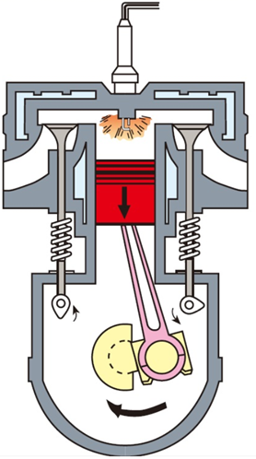

A．该冲程是做功冲程 B．该冲程机械能转化为内能

C．这种汽车对环境没有污染 D．此发动机的效率可达90%

**二、多选题**

19．（2020·辽宁鞍山市·中考真题）下列关于汽车的说法中正确的是（　　）

A．给汽车加油时能闻到汽油的味道，说明分子在不停地做无规则运动

B．常用水作汽车发动机的冷却液，是因为水的比热容较大

C．汽油机在压缩冲程中将内能转化为机械能

D．汽车在刹车过程中，刹车片温度升高，是做功改变了它的内能

20．（2019·山东滨州市·中考真题）下列说法正确的是（ ）

A．构成物质的大量分子无规则运动的剧烈程度与温度有关

B．汽油机做功冲程中将机械能转化为内能

C．热机的效率高，在做功同样多的情况下，就消耗更少的燃料，从而节能减排

D．质量10kg的水[c水＝4.2×103J/（kg•℃）]，温度升高10℃，吸收的热量为4.2×105J

**三、填空题**

21．（2020·辽宁锦州市·中考真题）新冠疫情过后，同学们回到刚刚消毒过的教室，就能闻到很浓的酒精味，这是______现象。酒精也可以和汽油混合作为汽车的燃料。如图是汽油机工作循环中的______冲程，该冲程将内能转化为______能。

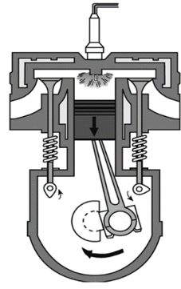

22．（2020·四川广元市·中考真题）汽油机工作时将燃料燃烧时产生的______能转化为______能，一台单缸四冲程汽油机，飞轮转速是4800r/min，该汽油机每秒对外做功______次。

23．（2020·贵州安顺市·中考真题）内燃机的问世极大改善了人类的交通运输方式，但同时也带来许多环境污染问题，如四冲程内燃机工作时就因_____冲程排放的废气对大气造成污染。

24．（2020·广西玉林市·中考真题）如图所示，用酒精灯给试管里的水加热，塞子受到水蒸气的压力而冲出去，水蒸气的内能转化为塞子的______；若完全燃烧10g的酒精，则能释放出______J的热量。（酒精的热值为3.0×107J/kg）

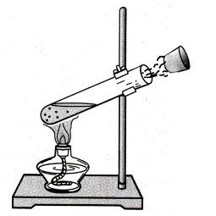

25．（2020·四川绵阳市·中考真题）川人爱吃辣，色香味俱佳的红油辣子是川人家常必备。红油辣子制作关键是对油温的控制，用菜油制作红油辣子的最佳温度为150℃。用沼气将0.1kg菜油从室温17℃加热到制作红油辣子的最佳温度，则菜油吸收了_______J的热量，燃烧了________m3的沼气。已知沼气燃烧释放的热量有50%被菜油吸收，沼气热值取1.9×107Ｊ/m3，取*ｃ*菜油=2.0×103J·（kg·℃ ）-1。

26．（2020·广西河池市·中考真题）汽油机的______冲程把机械能转化为内能；汽油机在一段时间内消耗了2kg汽油，这些汽油完全燃烧，可放出______J的热量。（*q*汽油＝4.6×107J/kg）

**四、计算题**

27．（2020·广西梧州市·中考真题）“运20”是我国自主研发的大型运输机，它的发动机是一种热机，通过航空煤油在气室中燃烧，从喷口向后高速喷出气体，使发动机获得向前的推力。若“运20”在高空中飞行时，在恒定的水平推力1.5×105N作用下，沿水平方向匀速航行了360km，用时0.5h，需要燃烧航空煤油2250 kg，已知航空煤油的热值为*q*=4.0×107J/kg。在这一次航行中，求：

(1)运输机航行的速度；

(2)运输机的功率；

(3)运输机发动机的热机效率。

28．（2020·广西百色市·中考真题）如今太阳能热水器已走进了千家万户，某家庭太阳能热水器某天内接收太阳能的总热量为2.52×107J，使质量为80kg、初温为20℃的水温度升高到50℃，求：

(1)已知干木柴的热值为*q*＝1.2×107J/kg，若由燃烧干木柴来提供2.52×107J的热量需要完全燃烧多少千克干木柴？

(2)这天该太阳能热水器中的水吸收的热量是多少？[水的比热容为*c*＝4.2×103J/（kg·℃）]

(3)该太阳能热水器的效率是多少？

**五、实验题**

29．（2020·江苏扬州市·中考真题）下面两个探究实验中：

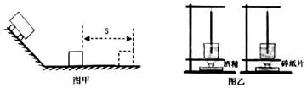

（1）图甲的实验是通过__比较小车动能的大小；图乙的实验是通过__（填“加热时间”或“温度计升高的示数”比较两种燃料完全燃烧放出热量的多少。

（2）图甲的实验中，使同一小车从斜面不同高度由静止滑下，是为了探究动能大小与__的关系；图乙实验中不仅要选择两套完全相同的装置，还要控制两种燃料的__相等。

（3）小明认为图乙实验中，两杯水质量一定要相同，但两杯水的初温不一定要相同。小明的理由是__。





1．C

【解析】

A．压缩冲程将汽油和空气的混合物压缩，将机械能转化内能，做功冲程将内能转化为机械能，故A错误；

B．一切物质的分子都在永不停息的做无规则运动，所以物体的温度降低时内能减少，0℃冰块的水分子仍然在做热运动，故B错误；

C．汽油机工作时要产生大量的热，通常采用水循环将热带走，这是利用水比热容大的特性，因为水的比热容较大，吸收相同的热量，水的温度升高的少，故C正确；

D．热传递的条件是有温度差，即热量总是从温度高的物体传递给温度低的物体，故D错误。

故选C。

2．C

【解析】

由图知，两气门都关闭，火花塞点火，活塞向下运动，气缸容积增大，是做功冲程，将内能转化为机械能。

故选C。

3．A

【解析】

A．火箭使用液氧煤油，原因是液氧煤油具有较高的热值，完全燃烧相同质量的液氧煤油时，可以释放出更多的热量，故A正确；

B．运载火箭加速升空的过程中，卫星的质量不变，速度增大，高度增大，因此动能和重力势能都增大，故B错误；

C．发射塔下的大水池盛满了水，这是利用了水的比热容大的特性，升高相同的温度，带走的热量多，同时水汽化会吸收热量，故C错误；

D．燃料的热值大，由于不确定燃料质量的多少，所以无法判定放出热量的多少，热量是一个过程量，不能说热量大，故D错误。

故选A。

4．B

【解析】

A．瓶口出现的白气是由水蒸气液化形成的，故A错误；

B．纸筒飞出后瓶内气体的内能减小，内能转化为机械能，故B正确；

C．燃气推动纸筒飞出的过程是燃气推动纸筒做功的过程，相当于内燃机的做功冲程，故C错误；

D．闻到了浓浓的酒精味，说明酒精分子在不停地做无规则运动，故D错误。

故选B。

5．B

【解析】

A．晶体熔化过程中吸收热量，但温度保持不变，故A错；

B．压缩冲程中，对气体做功，消耗了机械能，使气体的内能升高了，是机械化能转化为内能，故B正确；

C．做功和热传递都可以改变物体的内能，故C错；

D．固体、气体和液体都可以发生扩散现象，故D错。

应选B。

6．C

【解析】

如图所示是演示点火爆炸的实验装置，按动电火花发生器的按钮，点燃盒内酒精，盒盖被打出去，这是因为酒精燃烧产生的燃气对外做功，消耗燃气的内能，转化为盒盖的机械能，故是将内能转化为机械能的过程；四冲程汽油机中的做功冲程就是利用内能来做功的冲程，也就是将内能转化为机械能．

7．C

【解析】

A．吸气冲程中，汽油机吸入的是空气，而柴油机吸入的是柴油和空气的混合物，故A错误；

B．做功冲程是把内能转化为机械能，故B错误；

C．柴油机顶部有喷油嘴而没有火花塞，故C正确；

D．做功冲程以外的三个冲程是依靠飞轮的惯性完成的，故D错误。

选C。

8．A

【解析】

A．温度表示物体冷热程度，都是0℃，温度不变，熔化需要吸热，内能变大，故A正确；

B．热传递的前提是有温度差，热量从温度高的物体传递给温度低的物体，或者从物体的高温部分传递给低温部分，故B错误；

C．压缩过程中，活塞由下向上运动，机械能转化为内能，是通过做功的方法改变物体内能的，故C错误；

D．洒水降温时利用水的蒸发吸热，用水做冷却剂才是利用水的比热容大，故D错误。

故选A。

9．B

【解析】

内燃机的每一个工作循环分为四个阶段：吸气冲程、压缩冲程、做功冲程、排气冲程．做功冲程时上面气门都关闭，火花塞点燃产生电火花，使其燃料猛烈燃烧，产生高温高压气体，气体推动活塞向下运动，对外做功，内能转化为机械能，故选B．

10．B

【解析】

A．利用水作为发动机的冷却液，是因为相等质量的水，吸收相等的热量后，由于水的比热容大，则水升高的温度会更低一些，故A错误；

B．热值是燃料的一种特性，它只与燃料的种类有关，与燃料的质量、燃烧程度等均无关，故B正确；

C．汽油机的压缩冲程中，活塞压缩气体，机械能转化为内能，故C错误；

D．由于热机在工作过程中总有能量损失，所以汽油机的效率不可能达到100%，故D错误。

故选B。

11．D

【解析】

A．热量是一过程量，描述它的术语是“吸收”或“放出”，不能用含有，故A错误；  
B．由可知，燃料放出的热量与燃料的质量和热值有关，仅根据热值的大小无法确定放出热量的多少，故B错误；  
C．物体放出热量，内能一定减少，温度不一定降低，如晶体在凝固过程中，放出热量、内能减少，但温度保持不变，故C错误；

D．比热容是物质的一种特性，只与物质的种类、状态有关，种类不同，状态不同，比热容一般不同，故D正确。  
故选D。

12．C

【解析】

ABC．由图可知，火花塞正在打火，活塞向下运动，所以是做功冲程，在该冲程中的能量转化关系是气体的内能转化为活塞的机械能，四个冲程中只有做功冲程对外做功，其它三个冲程靠飞轮的惯性完成，故AB不符合题意，C符合题意；

D．热值是物质的一种属性，只与物质的种类有关，因此当汽油不断减少时，汽油的热值不变，故D不符合题意。

故选C。

13．A

【解析】

物体所含物质的多少叫做质量，100g的酒精用掉一半之后，酒精减少一半，所以质量发生了变化，密度、热值、比热容是物质本身的属性，与物体的质量大小无关，所以密度、热值、比热容不会发生变化。

故选A。

14．C

【解析】

热机的效率

A．没有控制有用功相等，所以无法判断消耗的燃料多少，故A错误；

B．没有控制燃料放出的热量相等，所以效率高，但有用功不一定大，

C．消耗相同的燃料，放出的热量相同，效率越高，获得的有用功就越多，故C正确；

D．效率越高，获得相同的有用功，所需放出的热量就越小，消耗的燃料就越少，故D错误。

故选C。

15．BD

【解析】

A．燃料的热值是燃料完全燃烧放出的热量与其质量之比，与火力大小无关，故A错误；

B．煮粥时锅上冒的“白气”是高温的水蒸气遇冷而液化形成的，故B正确；

C．热量是过程量，不是状态量，不能说“含有”。不敢大口喝热腾腾的甜沫，因为粥的温度高。故C错误；

D．高压锅内气压高，水的沸点高，即温度高，所以食物熟得快。故D正确。

故选BD。

16．ABC

【解析】

A．柴油机吸气冲程中，将空气吸入气缸，故A正确；

B．汽油机气缸顶部有火花塞，柴油机顶部有喷油嘴，故B正确；

C．压缩冲程把机械能转化为内能，做功冲程把内能转化为机械能，故C正确；

D．功率表示物体做功的快慢的物理量，与热机效率是两个完全不同的概念，故D错误。

故选D。

17．CD

【解析】

A．酒精燃烧，是将酒精内部的化学能转化为内能，将内能通过热传递转移给水和试管，瓶内气体的内能转化为塞子的机械能，故A错误；

B．在这个实验中，燃料燃烧产生的热量一部分传给了试管，一部分散失到空气中，一部分传给了水和水蒸气，故B错误；

C．水吸热迅速的汽化，形成大量的水蒸气，水蒸气对塞子做功，将水蒸气的内能转化为木塞的机械能，与蒸汽机的工作原理，蒸汽机属于热机的一种，故C正确；

D．在热机的能量损失中，废气带走的能量最多，设法利用废气的能量，提高燃料利用率，提高热机的效率，故D正确。

故选CD。

18．CD

【解析】

A．在质量相同的情况下，燃料的热值越大，燃烧时放出的热量越多，故A错误；

B．以天然气为燃料时，仍有热散失、仍需克服摩擦做额外功，其机械效率不能达到100%，故B错误；

C．在压缩冲程中，压缩燃料的混合物做功，将机械能转化为内能，温度升高、内能增加，故C正确；

D．以汽油为燃料的汽车尾气含有一氧化碳、氮氧化物等大气污染物，烧天然气排放少，污染小，故D正确。

故选CD。

19．内能 25

【解析】

[1]内燃机的四个冲程中，实现将机械能转化成内能的是压缩冲程；实现将内能转化为机械能的是做功冲程。

[2]已知飞轮转速为3000r/min即：50r/s，一个工作循环活塞往复2次，曲轴转动2周，做功1次，即每秒做功25次。

20．惯性 压缩 比热容 热传递

【解析】

[1]由于人具有惯性，在汽车紧急刹车时依然会保持向前运动的状态，所以要带上安全带防止汽车紧急刹车时人由于具有惯性而造成的伤害。

[2]汽油机的压缩冲程中活塞向上运动，活塞的机械能转化为汽油和空气混合物的内能。

[3][4]汽油机采用循环流动的水进行冷却，是因为水的比热容大，吸热能力强，相同质量的水和其他物质在升高相同温度时，水能吸收更多的热量，这是通过热传递的方式改变发动机的内能。

21．增加 压缩

【解析】

[1]在空气压缩引火仪玻璃筒的底部放一小撮干燥的棉絮，用力将活塞迅速向下压，棉絮燃烧起来；说明压缩筒内空气做功，使空气的内能增加；

[2]压火仪实验中，活塞的机械能转化为空气的内能，与内燃机的压缩冲程的能量转化相同。

22．30 9.2×107J

【解析】

[1]一台单缸四冲程汽油机工作时，若飞轮转速为3600转/分，每秒转60圈，一次做功转2圈，该汽油机活塞1s对外做功30次。

[2]若该汽油机的效率为40%，则消耗5kg的汽油转化成的机械能是



23．4.3×107 1.72×108 25

【解析】

[1]建筑材料的重力为

*G*=*mg*=200×103kg×10N/kg=2×106N

汽车吊做的有用功为

*W*有=*Gh*=2×106N×21.5m=4.3×107J

[2]柴油完全燃烧放出的热量为

*Q*放=*m*柴油*q*=4.0kg×4.3×107J/kg=1.72×108J

[3]汽车吊的效率为



24．不变 热值 1kg的氢气完全燃烧放出的热量是1.43×108J

【解析】

[1]质量与物体的位置无关，试验船在飞天的过程中，质量不发生变化。

[2]长征五号B运载火箭用液氢做燃料是因为液态氢具有较高的热值，完全燃烧相同质量的氢时，可以释放出更多的热量。

[3]氢气的热值为1.43×108J/kg，表示的物理意义是：1kg的氢气完全燃烧放出的热量是1.43×108J。

25．(1)37500Pa；(2)300N；(3)22.5%

【解析】

解：(1)扫雪机静止在水平地面上时对地面的压力

*F*＝*G*＝*mg*＝150kg×10N/kg＝1500N

则对地面的压强

*p*＝＝＝37500Pa

(2)因为

*P*＝＝＝*Fv*

所以扫雪机不扫雪时，在道路上以最大速度匀速直线行驶时的牵引力

*F*牵＝＝＝300N

扫雪机在道路上匀速直线行驶，所以其所受阻力为

*f*＝*F*牵＝300N

(3)扫雪机以最大行驶速度扫雪时的牵引力

*F*牵′＝＝＝3000N＝3×103N

则扫雪机做的功

*W*＝*F*牵*′s*＝3×103N×900m＝2.7×106J

0.3kg燃油完全燃烧放出的热量

*Q*放＝*m*′*q*＝0.3kg×4.0×107J/kg＝1.2×107J

则扫雪机的效率

*η*＝×100%＝×100%＝22.5%

答：(1)扫雪机静止在水平地面上，对地面的压强37500Pa；

(2)扫雪机不扫雪时，在道路上以最大速度匀速直线行驶，其所受阻力300N；

(3)扫雪机以最大行驶速度扫雪900m，扫雪机的效率22.5%。

26．(1)8.4×106J；(2)0.47

【解析】

解：(1)水吸收的热量



(2)改用焦炭来加热这些水，焦炭放出的热量60%被水吸收，根据，焦炭燃烧放出的热量



根据可得，需要完全燃烧焦炭的质量



答：(1)水吸收的热量8.4×106J；

(2)改用焦炭来加热这些水，需要完全燃烧0.47kg焦炭。

27．3×104 35∶3 甲乙 温度计示数 甲丙

【解析】

(1)[1][2]酒精质量

*m*＝1g＝0.001kg

则燃烧1g的酒精可放出的热量

*Q*放＝*mq*酒精＝0.001kg×3.0×107J/kg＝3×104J

完全燃烧干木柴与液态氢放出的热量分别为*Q*木＝*m*木*q*木、*Q*氢＝*m*氢*q*氢，若放出相同的热量，即*Q*氢＝*Q*木，则

*m*木*q*木＝*m*氢*q*氢

所以完全燃烧干木柴与液态氢的质量比

*m*木∶*m*氢=*q*氢∶*q*木=1.4×108J/kg∶1.2×107J/kg=35∶3

(2)[3][4][5]比较不同燃料的热值，应选择1、2两图进行实验，燃料完全燃烧放出的热量，是通过温度计示数的变化量来反应。要控制质量相等，需要用天平来测；比较不同物质吸热升温的特点应控制燃料相同而吸热物质不同，选择甲丙两图进行实验。



1．D

【解析】

A．火箭升空过程中，燃料燃烧消耗内能转化为火箭的机械能，故A错误；

B．燃料燃烧时将化学能转化为内能，故B错误；

CD．火箭使用液氢燃料，主要是因为液氢的热值较大，与其它燃料相比，完全燃烧相同质量的氢时可以释放出更多的热量，故C错误、D正确。

故选D。

2．C

【解析】

A．由于构成物质的分子间有间隙，且分子之间存在斥力，所以，固体难以被压缩，故A错误；

B．一切物体都具有内能，0℃以下的物体也有内能，故B错误；

C．四冲程内燃机的做功冲程中，是将内能转化为机械能，压缩冲程中是将机械能转化为内能，故C正确；

D．扫地时尘土飞扬是固体小颗粒的运动，不能说明分子在永不停息地做无规则运动，故D错误。

故选C。

3．B

【解析】

A．图中气门都关闭，活塞向上运行，气缸容积减小，是压缩冲程，故A不符合题意；

B．图中气门都关闭，活塞向下运行，气缸容积增大，是做功冲程，故B符合题意；

C．图中排气门打开，活塞向上运动，气缸容积减小，是排气冲程，故C不符合题意；

D．图中进气门打开，活塞向下运行，气缸容积增大，是吸气冲程，故D不符合题意。

4．C

【解析】

水蒸气推动橡皮塞冲出试管口，这个过程是把水的内能转化为橡皮塞的机械能，与汽油机中的做功冲程能量转化过程相同。A为压缩冲程，B为排气冲程，C为做功冲程，D为吸气冲程。

故选C。

5．B

【解析】

如图所示，两个气门关闭，活塞向下运动，为做功冲程，燃料在缸内燃烧，将燃料的内能转化成机械能，ACD错误，B正确。故选B。

6．C

【解析】

甲图中两个气阀都关闭，火花塞点火，活塞下运动，是做功冲程，此冲程将内能转化为机械能；乙图中进气门打开，活塞向下运行，气缸容积增大，是吸气冲程；丙图中排气门打开，活塞向上运动，气缸容积减小，是排气冲程；丁图中两个气阀都关闭，活塞向上运动，所以为压缩冲程，是机械能转化为内能；

A．四个冲程的正确顺序是乙丁甲丙，故A错误；

B．乙图为吸气冲程，内燃机在做功冲程能获得动力，故B错误；

C．丁图为压缩冲程，在该冲程中将机械能转化为内能，故C正确；

D．丙图为排气冲程，而在做功冲程存在化学能转化为内能的过程，故D错误。

故选C。

7．B

【解析】

在汽油机的四个冲程中只有做功冲程对外做功，其他三个冲程都是靠飞轮的惯性完成的．

A．图中排气门打开，活塞向上运动，气缸容积减小，是排气冲程，故不符合题意；

B．图中两气门都关闭，活塞向下运行，火花塞点火，气缸容积增大，是做功冲程，故符合题意；

C．图中两气门都关闭，活塞向上运行，气缸容积减小，是压缩冲程，故不符合题意；

D．图中进气门打开，活塞向下运行，气缸容积增大，是吸气冲程，故不符合题意．

8．B

【解析】

在四冲程内燃机的四个冲程中，压缩冲程中活塞压缩气体对其做功，将机械能转化为内能．故选B．

9．C

【解析】

热值是燃料的一种特性，单位质量的煤完全燃烧时所释放出的热量越大，说明该煤的热值越大，即是优质煤炭，故ABD不符合题意，C符合题意。

故选C。

10．B

【解析】

A．新冠病毒属于微生物，它通过飞沫传播是微生物所做的机械运动，不是扩散现象，故A错误；

B．热值是燃料的一种特性，其大小只与燃料的种类有关，与燃料是否燃烧无关，故B正确；

C．一个物体的内能增加可能是吸收了热量，也可能是外界对此物体做功，故C错误；

D．因为沙石的比热容比水小，所以相同质量的沙石和水吸收相同的热量，沙石比水升温快，故D错误。

故选B。

11．B

【解析】

A．汽油机在做功冲程中把内能转化为机械能，故A错误；

B．司机和乘客系安全带，是为了防止惯性带来的危害，故B正确；

C．燃料的热值是燃料的根本属性，汽车在行驶中，汽油的热值不发生变化，故C错误；

D．汽车两侧的后视镜是凸面镜，它可以扩大视野，故D错误。

故选B。

12．B

【解析】

A．热机的效率越高，做有用功与燃料完全燃烧放出的热量的比值越大，即在做功相同的情况下，消耗的燃料较少，或消耗相同的燃料，做功较多，故A错误。

B．一般情况下柴油机的效率比汽油机的高，多用在重型机器上，故B正确；

C．热机的效率是有用功与燃料完全燃烧放出的热量的比值，热机的效率越高说明有用功占的比值越大，功率表示做功的快慢，功率越高说明做功越快，效率和功率是两个不同的物理量，二者之间没有必然联系，故C错误；

D．根据内燃机的能量流向，热机损失的能量中，废气带走的能量较多，故D错误。

故选B。

13．B

【解析】

A．热值是燃料的特性，与燃烧情况无关，故A错误；  
B．使燃料燃烧更充分，可以增大有效利用的能量，提高热机的效率，故B正确；  
C．任何机器的做功时都不可避免的做额外功，效率不可能达到100%，故C错误；  
D．热值是燃料的特性，与放出热量的多少无关，故D错误。  
故选B。

14．B

【解析】

AB． 内燃机的四个冲程是吸气、压缩、做功、排气冲程，压缩冲程活塞向上运动，压缩气体对气体做功，将机械能转化为内能；做功冲程高温高压燃气推动活塞向下运动，将内能转化为机械能．吸气和排气冲程不发生能量转化，A选项不符合题意，B选项符合题意；

C．在做功冲程中，柴油机是靠喷油嘴喷出雾状柴油而燃烧，选项不符合题意；

D．不管技术怎么进步，内燃机的效率都不能达到100%，选项不符合题意．

15．D

【解析】

①．完全燃烧700g干木柴放出的热量：*Q*放＝*m*柴油*q*＝0.7kg×4.3×107J/kg＝3.01×107J，故①错误；

②．柴油发动机做功：*W*＝*Pt*＝210×103W×43s＝9.03×106J，柴油发动机的效率：*η*＝×100%＝×100%＝30%，故②正确；

③．汽车速度：*v*＝72km/h＝72×m/s＝20m/s，由*P*＝==*Fv*得，汽车的牵引力：*F*＝＝＝1.05×104N，故③正确；

④．由*p*＝得，公路所能承受的最大压力：*F*＝*pS*＝8×105Pa×0.5m2＝4×105N，汽车与货物的质量之和：*m*总＝＝=＝4×104kg＝40t，汽车最多能装载货物质量：*m*＝*m*总﹣*m*车＝40t﹣12t＝28t，故④错误．

综上，D正确．

16．D

【解析】

A．汽油机和柴油机构造不同．汽油机有火花塞，柴油机有喷油嘴．故A错误；

B．单位质量的燃料完全燃烧时释放出的热量是燃料的热值，所以热值的单位是J/kg．故B错误；

C．柴油机的效率为35%，说明它工作时柴油完全燃烧放出的热量的35%转化为有用功．故C错误；

D．四冲程内燃机是吸气、压缩、做功、排气四个冲程连续工作的循环过程．故D正确．

17．A

【解析】

A．汽油机的做功冲程是将内能转化为机械能，故A说法正确；

B．任何物体都有内能，故0℃的冰也是具有内能的，故B说法错误；

C．热值是燃料的特性，与放出热量的多少无关，故C说法错误；

D．用来做有用功的能量和燃料完全燃烧放出热量的比值叫热机效率，热机的效率与功率、做功的本领、燃料的热值等因素无关，故D说法错误。

18．A

【解析】

A．图中两气门都关闭，活塞下行，汽缸容积变大，是做功冲程；

B．做功冲程高压燃气推动活塞做功，将内能转化为机械能；

C．燃料燃烧产生的废气会对环境产生污染；

D．内燃机的效率约20%~45%．

19．ABD

【解析】

A．给汽车加油时能闻到汽油的味道，是因为汽油分子发生了扩散现象，由分子在不停地做无规则运动造成的，故A正确；

B．由于水的比热容较大，在相同的条件下，吸收的热量较多，常用水作汽车发动机的冷却液，故B正确；

C．汽油机四冲程中的压缩冲程是将机械能转化为内能，做功冲程是将内能转化为机械能，故C错误；

D．汽车在刹车过程中，克服摩擦做功，刹车片内能增加，温度升高，是做功改变了它的内能，故D正确。

故选ABD。

20．ACD

【解析】

A．温度越高，构成物质的大量分子做无规则运动的更剧烈，故A选项正确；

B．汽油的做功冲程是燃烧汽油，将汽油的内能转化为机械能，故B选项错误；

C．效率高代表着在做功相同时，无用功所占的比例越小，可以消耗更少的燃料，从而节能减排，故C选项正确；

D．根据*Q*=*cm*△t，可知水吸收的热量



故D选项正确。

故选ACD。

21．扩散 做功 机械

【解析】

[1]新冠疫情过后，同学们回到刚刚消毒过的教室，就能闻到很浓的酒精味，这是扩散现象，说明分子在不停地做无规则运动。

[2][3]如图汽油机工作循环中，两个气门都关闭，活塞向下运动，因此是做功冲程，该冲程将内能转化为机械能。

22．内 机械 40

【解析】

[1][2]汽油机工作时将燃料燃烧时产生的内能转化为机械能。

[3]由题意可知，单缸四冲程汽油机的飞轮转速是4800r/min，即每秒钟转80圈，完成160个冲程，做功40次。

23．排气

【解析】

内燃机在做功冲程后，燃料燃烧产生的废气通过排气冲程排出，所以内燃机都是在排气冲程排放废气。

24．机械能 3.0×105

【解析】

[1]在实验过程中，酒精燃烧产生的化学能会转化为试管内水和水蒸气的内能，当内能增大到一定程度时，水蒸气的内能会转化为塞子的机械能，把塞子冲出去。

[2]完全燃烧10g的酒精，放出的热量为



25．2.66×104 2.8×10-3

【解析】

[1]采油吸收的热量为



[2]燃烧沼气需要释放的热量为



需要燃热的沼气体积为



26．压缩 

【解析】

[1]在内燃机的四个冲程中，压缩冲程将机械能转化为内能。  
[2]完全燃烧2kg汽油放出的热量



27．(1)200m/s；(2)；(3)60%

【解析】

(1)运输机匀速航行的速度为



(2)运输机的功率为



(3)运输机燃烧航空煤油放出的热量为



发动机做功为



则热机效率为



答：(1)运输机航行的速度为200m/s；

(2)运输机的功率为；

(3)运输机发动机的热机效率为60%。

28．(1)2.1kg；(2) ；(3)40%

【解析】

(1) 需要完全燃烧干木柴的质量是



(2) 水吸收的热量是



(3) 该太阳能热水器的效率是



答：(1) 需要完全燃烧干木柴的质量是；

(2) 水吸收的热量是；

(3) 该太阳能热水器的效率是。

29．小木块被撞击移动的距离 温度计升高的示数 速度 质量 见解析

【解析】

(1)[1][2]图甲的实验是通过观察小木块被推动距离，间接知道物体动能的大小；图乙的实验是通过观察温度计示数的升高，间接比较两个放出的热量的多少。

(2)[3]图甲实验中通过改变小车下滑的高度来改变小车的速度；保持小车的质量不变，只改变速度的大小，实验探究的是小车动能的大小与速度的关系。

[4]图乙中不仅要选择两套完全相同的装置，还要控制两种燃料的质量是相同的。

(3)[5]实验中燃料放出的热量是通过温度计升高的示数来反映的，所以要控制水的质量相同，初温不一定要相同。小明的理由是根据比较吸收的热量，两杯水比热容、质量相同，温度变化量大的燃料放热多。

